温馨提示：
此套题为Word版，请按住Ctrl,滑动鼠标滚轴，调节合适的观看比例，答案解析附后。关闭Word文档返回原板块。
课时提升作业(十四)
平面与平面垂直的判定
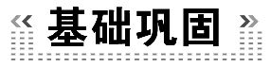(25分钟 60分)
一、选择题(每小题5分,共25分)
1.给出下列说法,其中正确的个数是 ( )
①如果一个平面内的两条直线平行于另一个平面,那么这两个平面平行;
②过平面外一点,可以作无数条直线与已知平面平行;
③过平面外一点只可作一个平面与已知平面垂直;
④过不在平面内的一条直线可以作无数个平面与已知平面垂直.
A.0个 B.1个 C.2个 D.3个
【解析】选B.对于①,两个平面可能相交、平行,故①错;②过平面外一点,可作一个与已知平面平行的平面,在这个平面内所有过该点的直线都与已知平面平行,故②正确;③过该点作已知平面的垂线,所有过该直线的平面都与该已知平面垂直,故③错误;④当该直线不与已知平面垂直时,只可作一个平面与已知平面垂直,故④错误.
2.(2015·台州高二检测)已知二面角α-l-β的大小为60°,m,n为异面直线,且m⊥α,n⊥β,则m,n所成的角为 ( )
A.30° B.60° C.90° D.120°
【解析】选B.由题可知,因为有m⊥α,n⊥β,所以m,n所成的角与二面角α-l-β所成的角相等或者互补,因为二面角α-l-β的大小为60°,所以异面直线m,n所成的角为60°.
3.(2015·吉安高二检测)在正四面体P-ABC中,D,E,F分别是棱AB,BC,CA的中点,下列结论中不成立的是 ( )
A.BC∥面PDF B.DF⊥面PAE
C.面PDF⊥面PAE D.面PDF⊥面ABC
【解析】选D.D,F分别为AB,AC的中点,DF为三角形的中位线,则BC∥DF,依据线面平行判定定理可知,BC∥平面PDF;又E为BC的中点,连接AE,PE,则BC⊥PE,BC⊥AE,依据线面垂直判定定理可知BC⊥平面PAE,因BC∥DF,则DF⊥平面PAE,又DF⊂平面PDF,则平面PDF⊥平面PAE,所以只有D不成立.
【延伸探究】本题中若将条件“D,E,F分别是棱AB,BC,CA的中点”改为“PC⊥AB,AC⊥PC”,则下列结论成立的是 ( )
A.平面PAB⊥平面PBC B.平面PAB⊥平面PAC
C.平面PAB⊥平面ABC D.平面PBC⊥平面ABC
【解析】选D.因为PC⊥AB,PC⊥AC,AB∩AC=A,所以PC⊥平面ABC,又PC⊂平面PBC,所以平面PBC⊥平面ABC.
4.(2015·合肥高二检测)PA垂直于正方形ABCD所在平面,连接PB,PC,PD,AC,BD,则下列垂直关系正确的是 ( )
①平面PAB⊥平面PBC;②平面PAB⊥平面PAD;
③平面PAB⊥平面PCD;④平面PAB⊥平面PAC.
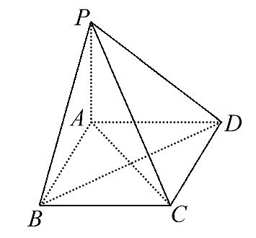
A.①② B.①③ C.②③ D.②④
【解析】选A.由于BC⊥AB,又PA垂直于正方形ABCD所在平面,所以BC⊥PA,易证BC⊥平面PAB,则平面PAB⊥平面PBC;又AD∥BC,故AD⊥平面PAB,则平面PAD⊥平面PAB.
5.(2015·嘉峪关高一检测)三棱锥的顶点在底面的射影为底面正三角形的中心,高是,侧棱长为,那么侧面与底面所成的二面角是 ( )
A.60° B.30° C.45° D.75°
【解析】选A.过B作AC边上的中线BD,交AC于D,连接VD,
则V在底面ABC上的射影O点在中线BD上,且BO=2OD,
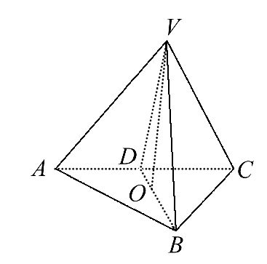
因为VO⊥平面ABC,
所以BO²=VB²-VO²,
又VO=,VB=,
所以BO=2,OD=1,
所以cos∠VDO=,
所以∠VDO=60°.
即平面VAC与平面ABC所成二面角为60°.
二、填空题(每小题5分,共15分)
6.已知a,b,c是不重合的直线,α,β是不重合的平面,以下结论正确的是________(将正确的序号都填上).
①若a∥b,b⊂α,则a∥α;
②若a⊥b,a⊥c,b⊂α,c⊂α,则a⊥α;
③若a⊥α,a⊂β,则α⊥β;
④若a∥β,b∥β,a⊂α,b⊂α,则α∥β.
【解析】对于①,a与α的关系是a∥α或a⊂α,故①错误;对于②,b与c不一定相交,故②错误;对于③,由两平面垂直的判定定理知③正确.对于④,a与b不一定相交,故④错误.
答案:③
7.(2015·广州高一检测)如图,已知六棱锥P-ABCDEF的底面是正六边形,PA⊥平面ABC,PA=2AB,则下列结论中:①PB⊥AE;②平面ABC⊥平面PBC;③直线BC∥平面PAE;④∠PDA=45°.
其中正确的有____________(把所有正确的序号都填上).
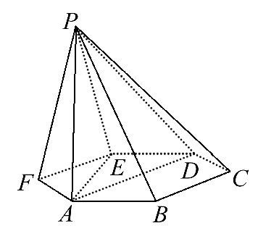
【解析】对于①,由PA⊥平面ABC,AE⊂平面ABC,得PA⊥AE,又由正六边形的性质得AE⊥AB,PA∩AB=A,得AE⊥平面PAB,又PB⊂平面PAB,所以AE⊥PB,①正确;对于②,因为平面PAB⊥平面ABC,所以平面ABC⊥平面PBC不成立,②错;对于③,由正六边形的性质得BC∥AD,又AD⊂平面PAD,所以BC∥平面PAD,所以直线BC∥平面PAE也不成立,③错;对于④,在Rt△PAD中,PA=AD=2AB,所以∠PDA=45°,所以④正确.
答案:①④
8.把边长为a的正方形ABCD沿对角线AC折起,使B,D之间距离为a,则二面角B-AC-D的大小为________.
【解题指南】找到二面角的平面角所在的三角形,通过解三角形求其大小.
【解析】画图知BO=OD=a,∠BOD为其二面角的平面角.
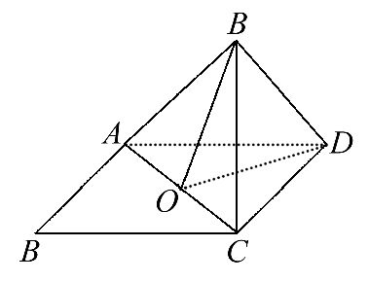
因为BO²+OD²=BD²,
所以BO⊥OD,
所以∠BOD=90°.
答案:90°
三、解答题(每小题10分,共20分)
9.如图所示,已知三棱锥P-ABC,∠ACB=90°,CB=4,AB=20,D为AB的中点,
且△PDB是正三角形,PA⊥PC.
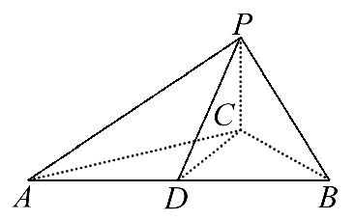
(1)求证:平面PAC⊥平面ABC.
(2)求二面角D-AP-C的正弦值.
【解析】(1)因为D是AB的中点,△PDB是正三角形,AB=20,
所以PD=AB=10,所以AP⊥PB.
又AP⊥PC,PB∩PC=P,
所以AP⊥平面PBC.
又BC⊂平面PBC,所以AP⊥BC.
又AC⊥BC,AP∩AC=A,所以BC⊥平面PAC.
又BC⊂平面ABC,所以平面PAC⊥平面ABC.
(2)因为PA⊥PC,且PA⊥PB,
所以∠BPC是二面角D-AP-C的平面角.
由(1)知BC⊥平面PAC,则BC⊥PC,
所以sin∠BPC==.
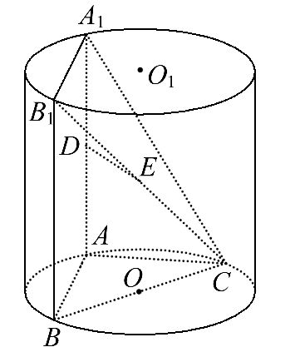
10.(2015·济南高一检测)如图,AA₁,BB₁为圆柱OO₁的母线,BC是底面圆O的直径,D,E分别是AA₁,CB₁的中点,DE⊥平面CBB₁.
(1)证明:DE∥平面ABC.
(2)证明:平面A₁B₁C⊥平面A₁AC.
(3)求四棱锥C-ABB₁A₁与圆柱OO₁的体积比.
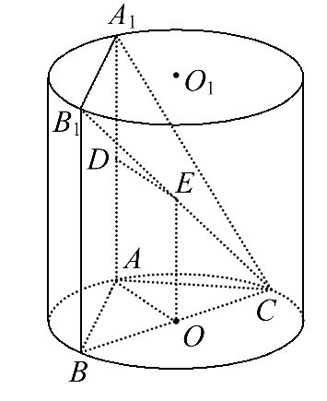
【解析】(1)连接EO,OA,因为E,O分别为B₁C,BC的中点,所以EO∥BB₁,EO=BB₁.又因为AA₁,BB₁为圆柱OO₁的母线,所以AA₁∥BB₁,AA₁=BB₁,可得四边形AA₁B₁B是平行四边形,因为平行四边形AA₁B₁B中,DA∥BB₁,DA=BB₁,所以DA∥EO,且DA=EO,四边形AOED是平行四边形,可得DE∥OA,因为DE⊄平面ABC,OA⊂平面ABC,所以DE∥平面ABC.
(2)因为AA₁,BB₁为圆柱OO₁的母线,所以四边形AA₁B₁B是平行四边形,可得AB∥A₁B₁,因为AA₁⊥圆O所在的平面,AB⊂圆O所在的平面,所以AA₁⊥AB.又因为BC是底面圆O的直径,所以AB⊥AC,因为AC∩AA₁=A,AC,AA₁⊂平面A₁AC,所以AB⊥平面A₁AC,因为AB∥A₁B₁,所以A₁B₁⊥平面A₁AC.因为A₁B₁⊂平面A₁B₁C,所以平面A₁B₁C⊥平面A₁AC.
(3)由题意,DE⊥平面CBB₁,由(1)知DE∥OA,
所以OA⊥平面CBB₁,所以结合BC⊂平面CBB₁,可得AO⊥BC,得AC=AB.
因为AB⊥AC且AA₁⊥AC,AB,AA₁是平面AA₁B₁B内的相交直线,
所以AC⊥平面AA₁B₁B,即AC为四棱锥C-ABB₁A₁的高.
设圆柱高为h,底半径为r,
则V_{圆柱}=πr²h,V_{四棱锥}=(r)·(r)h=hr²,
所以四棱锥C-ABB₁A₁与圆柱OO₁的体积比为=.
【方法技巧】利用平面与平面垂直的判定定理的关键点
(1)相互转化思想:可以通过直线与平面垂直来证明平面与平面垂直,进一步转化为处理线线垂直问题.
(2)证明平面与平面垂直,只要在一个平面内找到两条相交直线和另一个平面内的直线垂直即可.
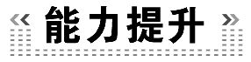(20分钟 40分)
一、选择题(每小题5分,共10分)
1.设m,n是两条不同的直线,α,β是两个不同的平面,下列说法中正确的
是 ( )
A.若α⊥β,m⊂α,n⊂β,则m⊥n
B.若α∥β,m⊂α,n⊂β,则m∥n
C.若m⊥n,m⊂α,n⊂β,则α⊥β
D.若m⊥α,m∥n,n∥β,则α⊥β
【解析】选D.对于选项A,分别在两个垂直平面内的两条直线平行、相交、异面都可能,但未必垂直;对于选项B,分别在两个平行平面内的两条直线平行、异面都可能;对于选项C,两个平面分别经过两垂直直线中的一条,不能保证两个平面垂直;对于选项D,m⊥α,m∥n,则n⊥α;又因为n∥β,则β内存在与n平行的直线l,因为n⊥α,则l⊥α,由于l⊥α,l⊂β,所以α⊥β.
2.(2015·赣州高二检测)如图,P是正方体ABCD-A₁B₁C₁D₁中BC₁上的动点,下列说法:
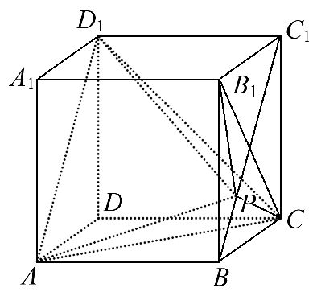
①AP⊥B₁C;②BP与CD₁所成的角是60°;③V_{P}-AD₁C为定值;④B₁P∥平面D₁AC;⑤二面角P-AB-C的平面角为45°.
其中正确说法的个数有 ( )
A.2个 B.3个 C.4个 D.5个
【解析】选C.①AB⊥BC,AB⊥BB₁,所以平面ABP⊥平面BB₁C₁C,从而AP⊥B₁C正确;②由于CD₁∥A₁B,并且BC₁与A₁B的夹角是60°,故BP与CD₁所成的角是60°正确;③虽然点P变化,但P到AD₁的距离始终不变,故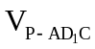为定值正确;⑤P点变化,但二面角P-AB-C都是面AD₁C₁B与面ABCD所成的角,故二面角P-AB-C的平面角为45°正确.
【补偿训练】(2014·广州高一检测)如图,将正方形ABCD沿对角线BD折成直二面角A-BD-C,有如下四个结论:
①AC⊥BD;②△ACD是等边三角形;③AB与CD所成的角为60°;④AB与平面BCD所成的角为60°.
其中错误的结论是 ( )
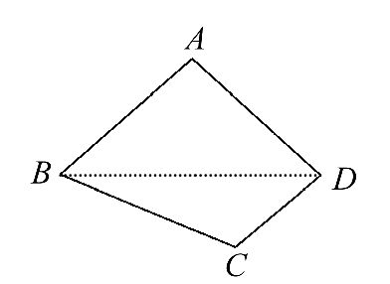
A.① B.② C.③ D.④
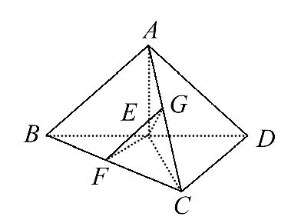
【解析】选D.如图所示,取BD的中点E,
连接AE,EC,AC,易知BD⊥面AEC,所以①正确;
设正方形的边长为a,则AE=EC=a,
由勾股定理可得AC=a,
所以△ACD是等边三角形,②正确;
取BC的中点F,AC的中点G,
连接EF,EG,FG,则EF=FG=a,EG=a,
所以AB与CD所成的角为60°,③正确;
AB与平面BCD所成的角为∠ABE=45°,所以④错误.
二、填空题(每小题5分,共10分)
3.(2015·台州高二检测)A是锐二面角α-l-β的α内一点,AB⊥β于点B,AB=,A到l的距离为2,则二面角α-l-β的平面角大小为________.
【解析】由题可知,设过点A作l的垂线,垂足为C,由于AB⊥β,则三角形ABC为直角三角形,∠ACB就是二面角α-l-β的平面角,BC==1,因此∠ACB=60°,即二面角α-l-β的平面角是60°.
答案:60°
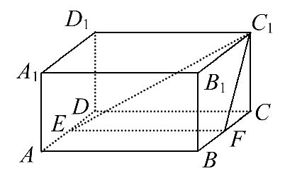
4.如图所示,在长方体ABCD-A₁B₁C₁D₁中,BC=2,AA₁=1,E,F分别在AD和BC上,且EF∥AB,若二面角C₁-EF-C等于45°,则BF=________.
【解析】因为AB⊥平面BC₁,C₁F⊂平面BC₁,CF⊂平面BC₁,
所以AB⊥C₁F,AB⊥CF,
又EF∥AB,所以C₁F⊥EF,CF⊥EF,
所以∠C₁FC是二面角C₁-EF-C的平面角,
所以∠C₁FC=45°,
所以△FCC₁是等腰直角三角形,
所以CF=CC₁=AA₁=1.
又BC=2,所以BF=BC-CF=2-1=1.
答案:1
三、解答题(每小题10分,共20分)
5.(2015·广州高一检测)如图,在四面体ABCD中,CB=CD,AD⊥BD,点E,F分别是AB,BD的中点.
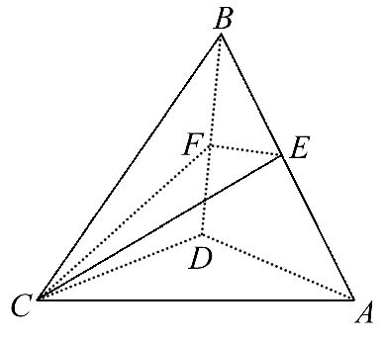
求证:(1)直线EF∥平面ACD.
(2)平面EFC⊥平面BCD.
【证明】(1)点E,F分别是AB,BD的中点,EF为△ABD的中位线,则EF∥AD,EF⊄平面ACD,AD⊂平面ACD,则EF∥平面ACD.
(2)由已知BD⊥AD,又EF∥AD,则BD⊥EF;又由CB=CD,F是BD的中点,则BD⊥CF,而EF∩CF=F,则BD⊥平面CEF;又BD⊂平面BCD,则平面BCD⊥平面EFC.
【拓展延伸】解决线面垂直问题的注意点
解答立体几何综合题时,要学会识图、用图与作图.图在解题中起着非常重要的作用,空间平行、垂直关系的证明,都与几何体的结构特征相结合,准确识图,灵活利用几何体的结构特征找出平面图形中的线线的平行与垂直关系是证明的关键.
6.(2014·四川高考)三棱锥A-BCD及其侧视图、俯视图如图所示.设M,N分别为线段AD,AB的中点,P为线段BC上的点,且MN⊥NP.
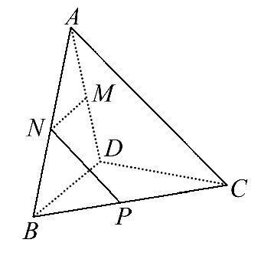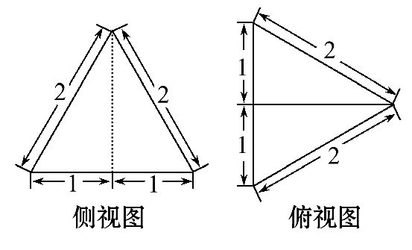
(1)证明:P为线段BC的中点.
(2)求二面角A-NP-M的余弦值.
【解题指南】本题主要考查简单空间图形的三视图、空间线面垂直的判断与性质、空间面面夹角的计算等基础知识,考查空间想象能力、推理论证能力、运算求解能力.
【解析】(1)由三棱锥A-BCD及其侧视图、俯视图可知,在三棱锥A-BCD中:
平面ABD⊥平面CBD,AB=AD=BD=CD=CB=2,
设O为BD的中点,连接OA,OC,
于是OA⊥BD,OC⊥BD,OA∩OC=O,
所以BD⊥平面OAC,所以BD⊥AC,
因为M,N分别为线段AD,AB的中点,
所以MN∥BD,又MN⊥NP,故BD⊥NP,
假设P不是线段BC的中点,
则直线NP与直线AC是平面ABC内相交直线,
从而BD⊥平面ABC,这与∠DBC=60°矛盾,
所以P为线段BC的中点.
(2)方法一:作NQ⊥AC于点Q,连接MQ,由(1)知,NP∥AC,所以NQ⊥NP.
因为MN⊥NP,
所以∠MNQ为二面角A-NP-M的一个平面角.
由(1)知,△ABD,△BCD为边长为2的正三角形,
所以OA=OC=,由俯视图知,AO⊥平面CBD,
因为OC⊂平面CBD,
所以AO⊥OC,
因此在等腰直角△AOC中,AC=,作BR⊥AC于点R,
在△ABC中,AB=BC,
所以BR=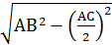=,
因为在平面ABC内,NQ⊥AC,BR⊥AC,
所以NQ∥BR,
又因为N为AB的中点,
所以Q为AR的中点,
因此NQ==.
同理可得,MQ=.
所以在等腰△MNQ中,cos∠MNQ===.
故二面角A-NP-M的余弦值是.
方法二:以O为坐标原点,OB,OC,OA分别为x,y,z轴建立空间直角坐标系,
则A(0,0,),M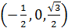,N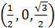,
P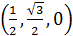,
于是=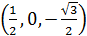,=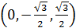,
=(1,0,0),
设平面ANP和平面NPM的法向量分别为m=(x₁,y₁,z₁)和n=(x₂,y₂,z₂),
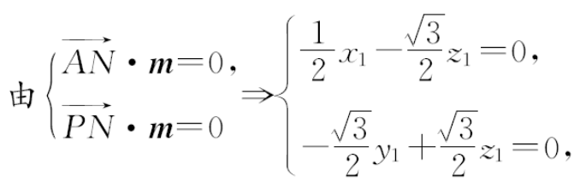
设z₁=1,则m=(,1,1),
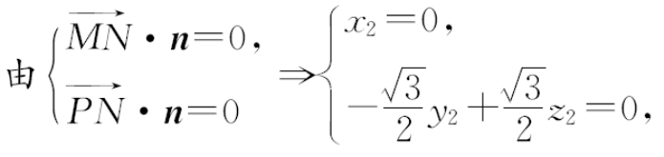
设z₂=1,则n=(0,1,1),
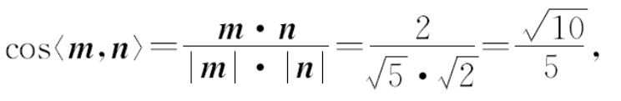
所以二面角A-NP-M的余弦值为.
关闭Word文档返回原板块

